**ĐỀ THI GIỮA HỌC KỲ I NĂM HỌC 2015 – 2016 MÔN: SINH HỌC 10**

*Thời gian làm bài: 45 phút;*

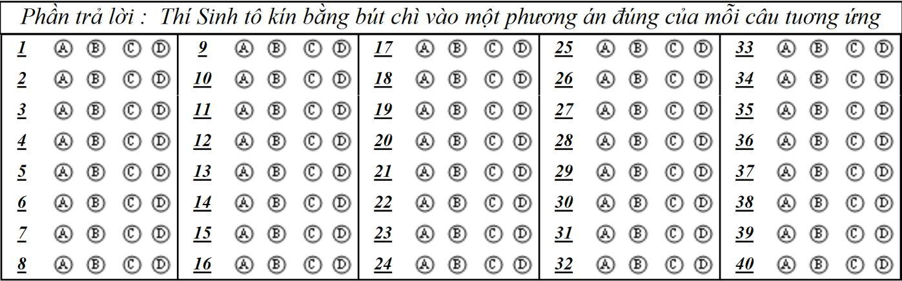

**Câu 1:** Cho các nhận định sau:

1. Nước đá có các liên kết hidro kém bền vững.
2. Nước đá nhẹ hơn nước thường.
3. Nước trong tế bào tồn tại ở dạng tự do hoặc liên kết.
4. Nước đá có các liên kết hidro dễ bị bẻ gãy.
5. Nước là thành phần cấu tạo của tế bào.

**Mã đề thi** **Mã Số HS *Điểm* 132**

Có mấy nhận định trên đây là đúng?

**A.** 2 **B.** 1 **C.** 4 **D.** 3

**Câu 2:** Tổ chức sống nào sau đây là bào quan ?

**A.** Phổi **B.** Não bộ **C.** Tim **D.** Ribôxôm

**Câu 3:** Bậc cấu trúc nào của prôtêtin ít bị ảnh hưởng nhất khi các liên kết hidrô trong prôtêin bị phá vỡ ?

**A.** Bậc 1 **B.** Bậc 2 **C.** Bậc 3 **D.** Bậc 4

**Câu 4:** Nguyên tố hoá học nào sau đây có trong Prôtêin nhưng không có trong lipit và đường?

**A.** Nitơ **B.** Phôt pho **C.** Canxi **D.** Natri

**Câu 5:** Các nguyên tố hoá học chiếm lượng lớn trong khối lượng khô của cơ thể được gọi là :

**A.** Các nguyên tố vi lượng **B.** Các nguyên tố đại lượng

**C.** Các hợp chất vô cơ **D.** Các hợp chất hữu cơ

**Câu 6:** Nhóm các nguyên tố nào sau đây là nhóm nguyên tố chính cấu tạo nên chất sống?

**A.** C,Na,Mg,N **B.** H,Na,P,C **C.** C,H,Mg,Na **D.** C,H,O,N

**Câu 7:** Thuật ngữ nào dưới đây bao gồm các thuật ngữ còn lại ?

**A.** Đường đơn **B.** Đường đôi **C.** Đường đa **D.** Cácbonhidrat

**Câu 8:** Khi nói về giới thực vật có những nhận định sau:

1. Giới thực vật gốm những sinh vật đơn bào, đa bào.
2. Giới thực vật gốm những sinh vật có tế bào nhân thực.
3. Màng tế bào thực vật được cấu tạo bằng xenlulozơ.
4. Thực vật có khả năng cảm ứng chậm.
5. Giới thực vật được phân thành các ngành chính: tảo, rêu, quyết, hạt trần, hạt kín.

|  |  |  |  |
| --- | --- | --- | --- |
| Có mấy nhận định trên đúng? | |  |  |
| **A.** 3. | **B.** 4. | **C.** 2. | **D.** 1. |

**Câu 9:** Bộ gen của người và tinh tinh giống nhau trên 98%. Chúng có đặc tính sinh sản, nhóm máu giốngnhau. Những bằng chứng này chứng tỏ điều gì?

**A.** Người và tinh tinh phát triển theo hai nhánh khác nhau.

**B.** Người và tinh tinh sống trong những môi trường giống nhau.

**C.** Người và tinh tinh có chung nguồn gốc.

**D.** Người và tinh tinh đều có nguồn gốc từ vượn người.

Trang 1/4 - Mã đề thi 132

|  |  |  |  |
| --- | --- | --- | --- |
| **Câu 10:** Những giới sinh vật có đặc điểm cấu tạo cơ thể đa bào và có nhân | | | chuẩn là: |
| **A.** Nguyên sinh , khởi sinh , động vật | | **B.** Thực vật , nguyên sinh , khởi sinh | |
| **C.** Thực vật, động vật | | **D.** Nấm, khởi sinh, thực vật | |
| **Câu 11:** Bậc phân loại cao nhất trong các đơn vị phân loại sinh vật là : | | |  |
| **A.** Chi | **B.** Giới | **C.** Ngành | **D.** Loài |
| **Câu 12:** Tính đa dạng của prôtêin được qui định | | bởi: |  |
| **A.** Thành phần , số lượng và trật tự axitamin trong phân tử prôtêin | | |  |
| **B.** Nhóm R của các axit amin | |  |  |
| **C.** Nhóm amin của các axit amin | |  |  |
| **D.** Liên kết peptit |  |  |  |
| **Câu 13:** Đơn phân cấu tạo củaPrôtêin là : | |  |  |
| **A.** Mônôsaccarit | **B.** Photpholipit | **C.** axit amin | **D.** Stêrôit |
| **Câu 14:** Vi khuẩn là dạng sinh vật được xếp vào giới nào sau đây ? | | |  |
| **A.** Giới nguyên sinh | **B.** Giới động vật | **C.** Giới thực vật | **D.** Giới khởi sinh |
| **Câu 15:** Các nguyên tố | hoá học cấu tạo của Cacbonhiđrat là : | |  |
| **A.** Các bon và hidtô |  | **B.** Hidrô và ôxi |  |
| **C.** Các bon, hidrô và ôxi | | **D.** Ôxi và các bon |  |
| **Câu 16:** Chất nào sau đây tan được trong nước? | |  |  |
| **A.** Stêrôit | **B.** Vi taminA | **C.** Phôtpholipit | **D.** Vitamin C |

**Câu 17:** Phát biểu nào sau đây sai khi nói về vai trò của động vật ?

**A.** Nhiều loài cung cấp thực phẩm cho con người

**B.** Nhiều loài có thể là tác nhân truyền bệnh cho con người

**C.** Khi tăng số lượng đều gây hại cho cây trồng

**D.** Góp phần tạo ra sự cân bằng sinh thái

**Câu 18:** Sinh vật thuộc giới nào sau đây có đặc điểm cấu tạo nhân tế bào khác hẳn với các giới còn lại ?

|  |  |  |  |  |  |
| --- | --- | --- | --- | --- | --- |
| **A.** Giới nấm | **B.** Giới khởi sinh | **C.** Giới thực vật | | **D.** Giới động vật | |
| **Câu 19:** Điểm giống nhau của các sinh vật thuộc giới | | Nguyên sinh , giới thực vật và giới động vật là : | | | |
| **A.** Cơ thể đều có cấu tạo đa bào | | **B.** Tế bào cơ thể đều có nhân sơ | | |  |
| **C.** Cơ thể đều có cấu tạo đơn bào | | **D.** Tế bào cơ thể đều có nhân thực | | |  |
| **Câu 20:** Trong tế bào, nước phân bố chủ yếu ở thành phần nào sau đây ? | | | | |  |
| **A.** Nhiễm sắc thể | **B.** Nhân tế bào | **C.** Màng tế bào | | **D.** Chất nguyên sinh | |
| **Câu 21:** Nguyên tố nào dưới đây là nguyên tố đại lượng ? | | |  |  |  |
| **A.** Photpho | **B.** Đồng | **C.** Kẽm | | **D.** Mangan |  |
| **Câu 22:** Tổ chức sống nào sau đây có cấp thấp nhất so với các tổ chức còn lại ? | | | | |  |
| **A.** Quần xã | **B.** Cơ thể | **C.** Quần thể | | **D.** Hệ sinh thái | |
| **Câu 23:** Prôtêin thực hiện được chức năng của nó chủ yếu ở những bậc cấu trúc nào sau đây? | | | | | |
| **A.** Cấu trúc bậc 1 và bậc 4 | | **B.** Cấu trúc bậc 3 và bậc 4 | | |  |
| **C.** Cấu trúc bậc 2 và bậc 3 | | **D.** Cấu trúc bậc 1 và bậc 2 | | |  |
| **Câu 24:** Tập hợp nhiều tế bào cùng loại và cùng thực hiện | | | một chức năng nhất định tạo thành : | | |
| **A.** Hệ cơ quan | **B.** Cơ thể | **C.** Mô |  | **D.** Cơ quan |  |
| **Câu 25:** Loại liên kết hoá học chủ yếu giữa các đơn | | phân | trong phân | tử Prôtêin là : |  |
| **A.** Liên kết peptit | **B.** Liên kết este | **C.** Liên kết hoá trị | | **D.** Liên kết hidrô | |
| **Câu 26:** Đặc điểm của sinh vật thuộc giới khởi sinh | | là : |  |  |  |
| **A.** Là những cơ thể có cấu tạo đa bào | | **B.** Chưa có cấu tạo tế bào | | |  |
| **C.** Sống hoàn toàn tự dưỡng. | | **D.** Tế bào có nhân sơ | | |  |
| **Câu 27:** Hai phân tử đường đơn liên kết nhau tạo phân tử | | | đường đôi | bằng loại liên kết | nào sau đây ? |
| **A.** Liên kết glicôzit | **B.** Liên kết peptit | **C.** Liên kết hoá trị | | **D.** Liên kết | hiđrô |
| **Câu 28:** Hãy chọn câu sau đây có thứ tự sắp xếp các cấp độ tổ chức sống từ thấp đến cao: | | | | |  |
| **A.** Cơ thể, quần thể, quần xã, hệ sinh thái . | | **B.** Quần xã , quần thể, hệ sinh thái, cơ | | | thể |
| **C.** Quần thể, quần xã, cơ thể, hệ sinh thái | | **D.** Cơ thể, quần thể, hệ sinh thái, quần xã | | | |

Trang 2/4 - Mã đề thi 132

**Câu 29:** Điều nào dưới đây là sai khi nói về tế bào ?

**A.** Là đơn vị chức năng của cơ thể sống

**B.** Được cấu tạo từ các mô

**C.** Là đơn vị cấu tạo cơ bản của sự sống

**D.** Được cấu tạo từ các phân tử , đại phân tử vào bào quan

**Câu 30:** Chất dưới đây tham gia cấu tạo hoocmôn là :

**A.** Mỡ **B.** Triglixêrit **C.** Stêroit

**D.** Phôtpholipit

**Câu 31:** Hoạt động nào sau đây xảy ra ở tế bào sống ?

**A.** Sinh trưởng và phát triển

**B.** Trao đổi chất, sinh trưởng và phát triển, cảm ứng, sinh sản.

**C.** Trao đổi chất

**D.** Cảm ứng và sinh sản

**Câu 32:** Để cơ thể hấp thụ được tiền vitamin A từ cà chua nhiều nhất thì khi ăn chúng ta nên chế biến càchua như thế nào?

**A.** Xay cà chua thành sinh tố.

**B.** Ép cà chua lấy nước để uống.

**C.** Nấu chín cà chua cùng với dầu, mỡ.

**D.** Để cà chua sống ăn cùng dầu mè hoặc dầu oliu.

**Câu 33:** Đường mía do hai phân tử đường nào sau đây kết hợp lại ?

**A.** Glucôzơ và Fructôzơ **B.** Galactôzơ và tinh bột

**C.** Tinh bột và mantôzơ **D.** Xenlucôzơ và galactôzơ

nhiều..... tạo thành hệ .......

Từ đúng để điền vào chố trống của câu trên là:

**A.** Tế bào **B.** Cơ thể

**C.** Cơ quan

**D.** Bào quan

**Câu 35:** Khi nhiệt độ môi trường tăng cao, có hiện tượng nước bốc hơi khỏi cơ thể. Điều này có ý nghĩa :

**A.** Tao ra sự cân bằng nhiệt cho tế bào và cơ thể

**B.** Giảm bớt sự toả nhiệt từ cơ thể ra môi trường

**C.** Làm tăng các phản ứng sinh hóa trong tế bào

**D.** Tăng sự sinh nhiệt cho cơ thể

**Câu 36:** Để cho nước biến thành hơi, phải cần năng lượng:

**A.** Để bẻ gãy các liên kết cộng hoá trị của các phân tử nước .

**B.** Để bẻ gãy các liên kết hiđrô giữa các phân tử

**C.** Thấp hơn nhiệt dung riêng của nước

**D.** Cao hơn nhiệt dung riêng của nước

**Câu 37:** Đặc điểm của động vật khác biệt so với thực vật là:

**A.** Có phương thức sống dị dưỡng **B.** Được cấu tạo từ các tế bào có nhân thực

**C.** Có cấu tạo cơ thể đa bào **D.** Đa dạng về loài.

**Câu 38:** Photpholipit có chức năng chủ yếu là :

**A.** Tham gia cấu tạo nhân của tế bào . **B.** Là thành phần cấu tạo của màng tế bào

**C.** Là thành phần của máu ở động vật **D.** Cấu tạo nên chất diệp lục ở lá cây

**Câu 39:** Khi nói về đặc điểm của các cấp tổ chức sống là những hệ thống mở và tự điều chỉnh, có nhũngthông tin sau:

1. Sinh vật ở mọi cấp tổ chức đều không ngừng trao đổi vật chất và năng lượng với môi trường.
2. Sinh vật không chỉ chịu tác động của môi trường mà còn góp phần làm biến đổi môi trường.
3. Mọi cấp tổ chức sống từ thấp đến cao của thế giới sống đều có các cơ chế tự điều chỉnh đảm bảo duy trì và điều hoà sự cân bằng động trong hệ thống, giúp tổ chức sống có thể tồn tại và phát triển.
4. Các cá thể trong quần thể chỉ tác động qua lại với nhau mà không có các mối quan hệ với các quần thể khác.
5. Khi nhiệt độ môi trường tăng thì con người tự điều chỉnh nhiệt độ cơ thể biến đổi phù hợp theo môi trường.

Có mấy thông tin trên đây đúng?

Trang 3/4 - Mã đề thi 132

**A.** 4

**B.** 3

**C.** 1

**D.** 2

**Câu 40:** Hợp chất **A.** Pentôzơ

nào sau đây có đơn vị cấu trúc **B.** Phốtpholipit

là Glucôzơ?

**C.** Mantôzơ

**D.** Lipit đơn giản

----------- HẾT ----------

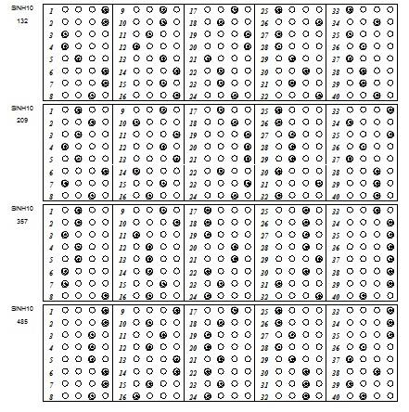

Trang 4/4 - Mã đề thi 132